使用axios请求数据
功能需求
使用axios请求数据
将请求到的数据展示在页面中
思路分析
配置axio请求所需环境
进行axio请求
将请求到的数据进行存储和展示
axio请求环境配置
在node_modules中复制axio／vue-axios文件夹
在src中将data文件夹复制进去
在项目中找到dev-server.js找到（大概在24-26行之间）
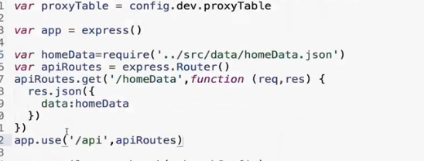
var userlist = require("../src/data/userlist.json")
var apiRoutes = express.Router()
apiRoutes.get('/userlist',function(req,res){
res.json({
data:userlist
})
})

在src查找main.js，添加如下配置
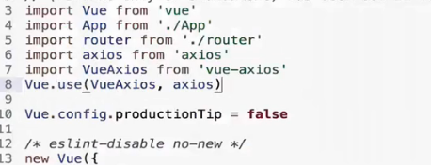
import axios from 'axios'
import VueAxios from 'vue-axios'
Vue.use(VueAxios,axios)

网络请求
